МИНИСТЕРСТВО НАУКИ И ВЫСШЕГО ОБРАЗОВАНИЯ РОССИЙСКОЙ ФЕДЕРАЦИИ
федеральное государственное бюджетное образовательное учреждение высшего образования
«УЛЬЯНОВСКИЙ ГОСУДАРСТВЕННЫЙ ТЕХНИЧЕСКИЙ УНИВЕРСИТЕТ»

Факультет информационных систем и технологий
Кафедра «Измерительно-вычислительные комплексы»

«Системы искусственного интеллекта»
Отчет по лабораторной работе №4
«Исследование инструментов классификации библиотеки Scikit-learn (LinearSVC) и кластеризации»

Выполнил: студент
гр. ИСТбд-31
Васильева А.С.
Проверил:
к. т. н., доцент Шишкин В.В.

Ульяновск, 2026 г.

Цель работы
Изучить инструменты классификации библиотеки Scikit-learn на примере LinearSVC и решить задачу кластеризации на том же наборе данных с помощью KMeans. Оценить влияние предобработки (масштабирования) на качество классификации, сравнить метрики, проанализировать результаты и представить их в табличной и графической форме.

Постановка задачи
Дан набор данных о заболевании, содержащий 7 числовых признаков (X1..X7) и бинарную целевую переменную Y (0 – здоров, 1 – болен). Имеются три файла:
- disease_train.csv – обучающая выборка (1595 объектов);
- disease_public_test.csv – тестовая выборка без меток (342 объекта);
- disease_sample_submission.csv – эталонные метки для тестовой выборки (342 объекта).
Требуется:
- Выполнить загрузку и первичный анализ данных (пропуски, баланс классов, статистики).
- Обучить классификатор LinearSVC на сырых данных и оценить качество на тестовой выборке.
- Провести предобработку (масштабирование признаков) и повторить обучение.
- Сравнить метрики (accuracy, ROC-AUC, confusion matrix, precision/recall/f1) для сырых и масштабированных данных.
- На том же датасете решить задачу кластеризации методом KMeans, оценить качество кластеризации (Adjusted Rand Index, Adjusted Mutual Info, Silhouette Score).
- Визуализировать результаты (ROC-кривые, матрицы ошибок).
- Сформулировать выводы.
Описание методов

1. LinearSVC
В работе для предсказания признака Y (0 — здоров, 1 — болен) по признакам X1–X7 использован классификатор LinearSVC из библиотеки scikit-learn. Это модель обучения с учителем: на обучающей выборке с известными ответами она подстраивает линейное правило разделения классов — по сути, решает, к какому классу отнести объект, исходя из линейной комбинации значений признаков.
Перед обучением признаки при необходимости стандартизируют (StandardScaler), чтобы признаки разного масштаба одинаково учитывались при построении правила. В отчёте сравниваются результаты на исходных данных и на стандартизованных.
2. KMeans (кластеризация)
Метод k-средних – алгоритм обучения без учителя, который разбивает объекты на заданное число кластеров (k=2, так как исходных классов два), минимизируя сумму квадратов расстояний от точек до центров кластеров. Качество кластеризации оценивается:
- Silhouette Score – близость объектов к своему кластеру по сравнению с соседними (чем выше, тем лучше).
- Adjusted Rand Index (ARI) – согласованность с истинными метками (от -1 до 1).
- Adjusted Mutual Info (AMI) – аналогично, основано на взаимной информации.

3. Предобработка (StandardScaler)
Признаки X1–X7 имеют разный физический смысл и разный числовой масштаб. Для линейного классификатора LinearSVC это важно: без приведения признаков к сопоставимому масштабу решение может сильнее зависеть от признаков с большими значениями. Поэтому выполняется стандартизация: каждый признак преобразуется к виду:
z=(x−μ)/σ
где, μ — выборочное среднее, σ — стандартное отклонение, оцененные только на обучающей части данных; к проверочной выборке применяется то же преобразование. В работе сравнивается качество классификатора на исходных признаках и на стандартизованных.

4. Метрики оценки классификации
- Accuracy – доля правильных ответов.
- Precision, Recall, F1-score – для каждого класса (бинарная задача).
- ROC-AUC – площадь под ROC-кривой, характеризует способность модели разделять классы.
- Confusion matrix – показывает количество истинно/ложно положительных/отрицательных.
Выборка для тестов

Обучающая выборка (disease_train.csv)
- Число объектов: 1595
- Признаки: X1..X7 (вещественные числа)
- Целевая переменная: Y (0 – 1339 объектов, 1 – 256 объектов) – сильный дисбаланс.

Тестовая выборка (disease_public_test.csv)
- 342 объекта, 7 признаков, метки даны в отдельном файле.

Пример первых строк train:
X1 | X2 | X3 | X4 | X5 | X6 | X7 | Y
2.0 | 2.0 | 29.4 | 84.0 | 2.0 | 75.0 | 5.78 | 0
1.0 | 2.0 | 33.5 | 101.0 | 2.0 | 64.0 | 8.74 | 0
1.0 | 2.0 | 29.2 | 101.0 | 2.0 | 80.0 | 9.72 | 0

Структуры данных и алгоритмы программы
Программа написана на Python. Использованы библиотеки:
- pandas, numpy – обработка данных;
- matplotlib – визуализация;
- sklearn.svm.LinearSVC– классификатор;
- sklearn.preprocessing.StandardScaler – масштабирование;
- sklearn.metrics – метрики;
- sklearn.cluster.KMeans – кластеризация.
Основные этапы алгоритма:
- Загрузка данных из CSV.
- Проверка на пропуски, просмотр баланса классов.
- Разделение на признаки (X) и целевую переменную (y).
- Обучение LinearSVC на сырых данных, предсказание на проверочной части (20%).
- Расчёт метрик, построение матрицы ошибок и ROC-кривой.
- Масштабирование обучающих и тестовых признаков (StandardScaler).
- Повторное обучение и оценка на масштабированных данных.
- Кластеризация методом KMeans (n_clusters=2) на том же наборе, оценка качества кластеризации.
- Вывод таблиц и графиков.

Программная реализация
Полный листинг кода приведён в приложении (ссылка на репозиторий GitHub). Основные фрагменты описаны в отчёте.

Экспериментальные результаты

1. Оценка LinearSVC на сырых данных.
Класс | Precision | Recall | F1-score | Support
0 | 0.9000 | 0.7388 | 0.8115 | 268
1 | 0.2929 | 0.5686 | 0.3867 | 51
Accuracy | 0.7116 | ROC AUC = 0.6763

2.Оценка LinearSVC со стандартизацией.
Класс | Precision | Recall | F1-score | Support
0 | 0.9000 | 0.7388 | 0.8115 | 268
1 | 0.2929 | 0.5686 | 0.3867 | 51
Accuracy | 0.7116 | ROC AUC = 0.6768
Сравнивались две постановки — обучение на сырых признаках и после стандартизации. На этом разбиении метрики совпали, потому что модель для каждого человека из проверки дала тот же класс (0 или 1), что и без стандартизации: ни у кого из проверочной выборки ответ не поменялся.
Для линейных моделей стандартизация обычно всё равно делается как предобработка; здесь она просто не изменила итоговые предсказания на этой проверке.
На рисунке 1 приведена столбчатая диаграмма сравнения качества классификатора LinearSVC на одной и той же проверочной выборке (20%) при обучении на исходных признаках и на признаках после стандартизации (StandardScaler). По оси абсцисс показаны метрики: точность (Accuracy), Precision, полнота (Recall) и F1-мера (для бинарной задачи, в соответствии с расчётом в программе); по оси ординат — значения метрик от 0 до 1. Синим цветом обозначены результаты на сырых данных, оранжевым — после стандартизации.
На использованном разбиении высоты столбцов совпадают: это согласуется с таблицами в п. 1–2 и означает, что после масштабирования признаков не изменились предсказанные классы ни для одного объекта проверочной выборки, поэтому численные значения метрик остались теми же. График наглядно показывает сравнение двух постановок задачи (до и после предобработки), даже если в данном эксперименте эффект стандартизации на итоговую классификацию не проявился.
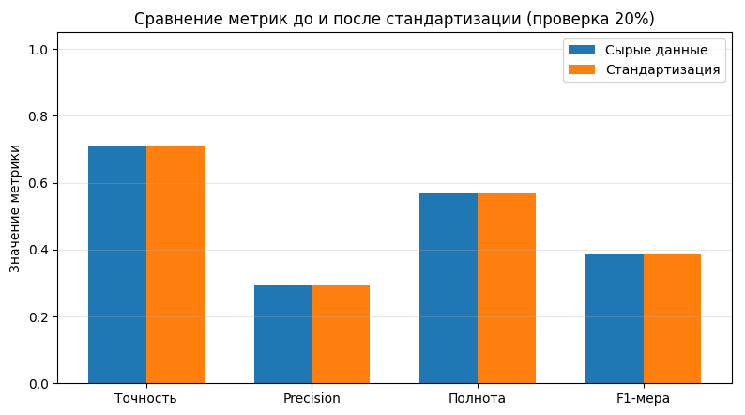
Рисунок 1- Сравнение метрик до и после стандартизации

Для линейного классификатора LinearSVC в библиотеке scikit-learn напрямую не выводится вероятность класса, а используется величина decision_function (оценка «в пользу» класса 1). Чтобы построить распределение в виде вероятности P(болен), поверх LinearSVC применена калибровка (CalibratedClassifierCV, метод sigmoid) на обучающей части; на проверочной выборке (20%) для каждого объекта получена оценка вероятности класса 1.
На рисунке 2 показаны гистограммы этой вероятности отдельно для объектов с истинным Y = 0 (здоров) и Y = 1 (болен). По оси абсцисс — вероятность «болен» после калибровки, по оси ординат — число объектов.
Распределения сильно перекрываются в области малых вероятностей (примерно 0,1–0,3): и здоровые, и больные часто получают низкую оценку риска болезни. Это означает, что по данной вероятностной шкале классы разделены нечётко: модель не очень уверенно отделяет «болен» от «здоров» (в отличие от идеальной картины, когда для здоровых масса вероятностей у нуля, а для больных — у единицы). Такой график дополняет табличные метрики и показывает характер уверенности модели, а не только долю верных ответов при фиксированном пороге.
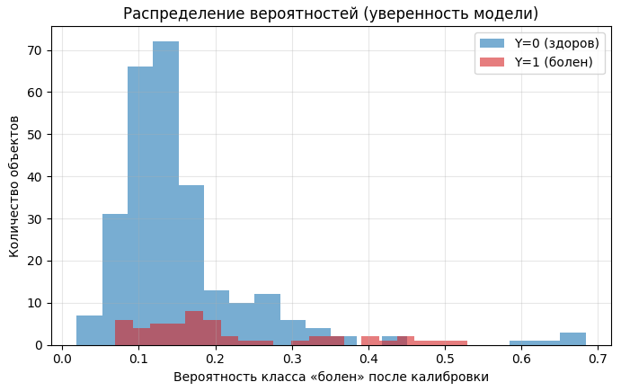
Рисунок 2— Распределение вероятностей класса «болен» после калибровки
Проверка качества при разных разбиениях train
Оценена устойчивость точности при разных разбиениях на обучение/проверку внутри одного файла.
Сырые признаки, LinearSVC: средняя точность 0,7160 ± 0,0174.
StandardScaler + LinearSVC: средняя точность 0,7166 ± 0,0152.
Различие невелико и находится в пределах разброса по фолдам: по кросс-валидации стандартизация слегка меняет среднее, но порядок качества тот же.
Визуализация кластеризации
На рисунке 1 показано распределение тестовых объектов из файла disease_public_test.csv в плоскости первых двух главных компонент (ГК1 и ГК2), полученных методом PCA от всех семи признаков X1–X7 после масштабирования (StandardScaler). Цветом отмечено следующее:
- левый график — кластеры, найденные методом K-средних при k = 2 (кластеризация выполнялась в семимерном пространстве признаков; на рисунке — проекция на ГК1 и ГК2 для наглядности);
- правый график — истинные метки Y из файла disease_sample_submission.csv (0 — здоров, 1 — болен).
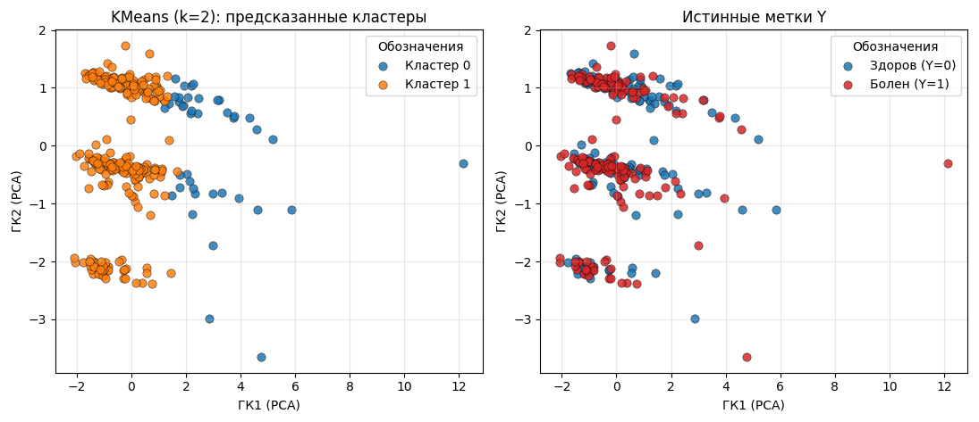
Рисунок 3- Сравнение кластеров KMeans (k=2) и истинных меток Y (PCA, ГК1–ГК2)
Результаты кластеризации KMeans:
- ARI насколько кластеры KMeans совпадают с настоящим Y (здоров/болен), с поправкой на случай. Около 0 — почти нет связи; 1 — почти полное совпадение: - 0,0017
- Normalized Mutual Information(NMI,показывает согласованность кластеров с истинным Y): 0,0029
- Silhouette — насколько точки плотно сидят внутри своего кластера и далеко от другого. Чем выше (до 1), тем яснее две группы по признакам: 0,4208

Анализ:
- ARI и NMI очень близки к нулю — найденные KMeans два кластера почти не совпадают с разбиением по Y (здоров / болен): по этим признакам «геометрические» группы не совпадают с клиническими классами.
- Силуэт 0,42 указывает на умеренную отделимость двух кластеров в смысле расстояний в 7D, но это не означает совпадение с болезнью — что и видно по ARI/NMI и по перемешиванию цветов истинного Y на правом графике относительно границы кластеров слева.
2. Оценка после масштабирования (StandardScaler)
Для классификатора LinearSVC (с class_weight='balanced') на той же проверочной выборке (20%) повторено обучение с предварительным масштабированием признаков (StandardScaler). Таблица метрик по классам (Precision, Recall, F1-score), точность и число объектов по классам совпали с результатом на сырых признаках: точность 0,7116; ROC AUC изменился незначительно (0,6768 против 0,6763 на сырых данных). Таким образом, на использованном разбиении стандартизация не изменила предсказанные классы ни для одного объекта проверки; небольшое отличие отражается только в оценке ROC AUC по вещественному decision_function.
3. Кластеризация (KMeans)
Adjusted Rand Index (ARI): 0,0017
Normalized Mutual Information (NMI): 0,0029
Silhouette Score (тест): 0,4208
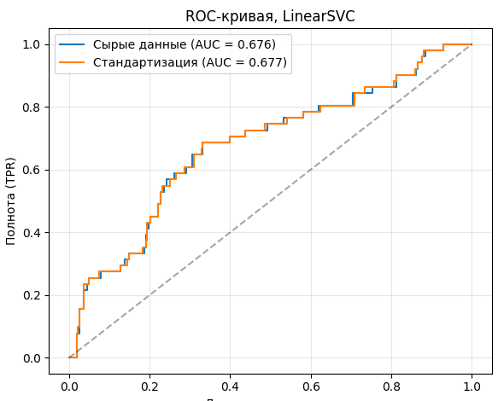
Рисунок 4 - ROC-кривая (сырые и масштабированные данные совпадают)
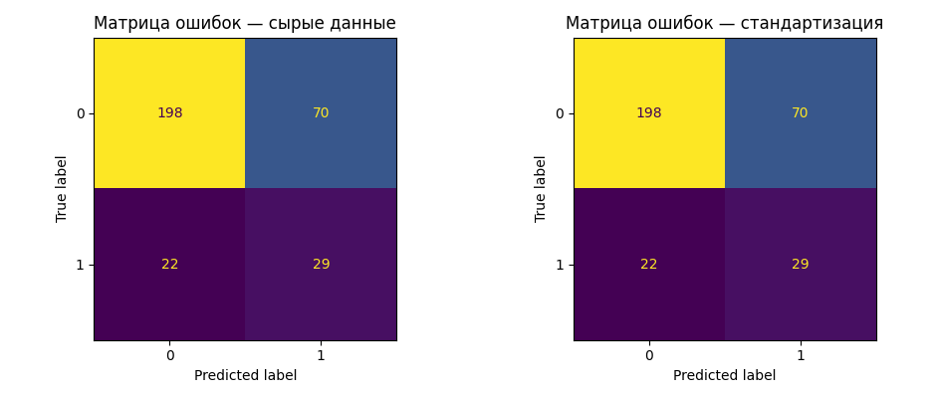
Рисунок 5 - Матрица ошибок

Анализ результатов
Классификация
- На проверочной выборке (20%) модель даёт точность 0,7116 и ROC AUC около 0,68 (на сырых данных 0,6763, после StandardScaler — 0,6768), то есть качество заметно выше случайного уровня (0,5), но далеко не идеальное.
- Дисбаланс классов (в train: 0 — 1339, 1 — 256) сказывается на метриках по классам: для класса 1 Precision низкий (≈0,29), при этом полнота выше (≈0,57) — модель чаще находит больных, но среди предсказанных «больных» много ложных срабатываний. Для класса 0 картина обратная по смыслу precision/recall (см. таблицы).
- Сырые признаки и стандартизация на данном разбиении дали одинаковые предсказанные классы для всех объектов проверки, поэтому табличные метрики по классам и точность совпали; ROC AUC изменился незначительно — стандартизация здесь не изменила дискретное решение «0/1», но слегка изменила непрерывную оценку decision_function.
- Гистограмма вероятности P(болен) после калибровки показывает сильное перекрытие распределений для Y=0 и Y=1 в области малых вероятностей — модель не очень уверенно разделяет классы по вероятностной шкале, что согласуется с умеренным ROC AUC.
- Пятикратная кросс-валидация по всему disease_train даёт среднюю точность ≈0,716 с небольшим разбросом по фолдам; разница между сырыми и стандартизованными признаками минимальна — оценка качества устойчивая на уровне ~0,71–0,72.
Кластеризация
- ARI (0,0017) и NMI (0,0029) близки к нулю — два кластера, найденные KMeans по признакам X1–X7, почти не совпадают с реальным разбиением по диагнозу Y.
- Silhouette в 7D (0,4208) — умеренный: в пространстве признаков есть некоторая геометрическая отделимость двух групп, но она не интерпретируется как «здоров / болен» (что подтверждается ARI/NMI и перемешиванием истинных меток на проекции ГК1–ГК2).

Вывод
В работе решена задача бинарной классификации (LinearSVC, scikit-learn) по признакам X1–X7 с учётом дисбаланса классов (class_weight='balanced'). На проверочной выборке (20%) достигнута точность 0,7116, ROC AUC ≈0,68; по 5-fold кросс-валидации на disease_train средняя точность ≈0,716 — результат стабильно лучше случайного, но ошибки, особенно по классу 1 в смысле precision, остаются заметными.
Сравнение обучения на сырых признаках и на признаках после StandardScaler показало: на выбранном разбиении классы на проверке не изменились, поэтому основные табличные метрики совпали; ROC AUC отличается незначительно. Стандартизация для LinearSVC остаётся рекомендуемой предобработкой в общем случае; в данном эксперименте её влияние на итоговую дискретную классификацию оказалось нулевым.
Кластеризация KMeans (k=2) на тесте по масштабированным X1–X7 дала низкое согласование с Y по ARI/NMI, при умеренном Silhouette в 7D: геометрические кластеры не соответствуют клиническому разделению «здоров / болен».

Приложение
Полный исходный код программы доступен в репозитории GitHub:
https://github.com/le1asqq/lab_sh

